**BÁO CÁO MÔ TẢ CHỨC NĂNG THƯ HAI CỦA ĐỀ TÀI**

**(Đề tài quản lí kí túc xá)**

**Nhóm:**

1.Lê Việt Hoàng

Email: [viethoangjk@gmail.com](mailto:viethoangjk@gmail.com)

2.Lê Thị Dương

Email: [15i3lethiduong97@gmail.com](mailto:15i3lethiduong97@gmail.com)

3.Hoàng Thị Hà Giang

Email: [hoangthihagiang15i3@gmail.com](mailto:hoangthihagiang15i3@gmail.com)

4.Nguyễn Thanh Thịnh

Email: [15i3thanhthinh@gmail.com](mailto:15i3thanhthinh@gmail.com)

Link video Hướng dẫn: <https://youtu.be/y_8ulWz9G5Y>

**I.Mô tả chức năng**

**1.**Đăng nhập hệ thống

**2.**Đăng kí hợp Đồng

Chức năng giúp người quản lí dễ dàng lưu lại thông tin của sinh viên đăng kí hợp đồng một cách nhanh hơn và dễ quản lí thông tin của sinh viên.Khi sinh viên muốn đăng kí phòng ở kí túc xá thì sẽ cung cấp các thông tin cần thiết như họ tên, số thẻ sinh viên, số CMND,…v..v. Khi đó người quản lí chỉ cần nhập thông tin vào phần mềm và lưu lại, các thông tin của sinh viên sẽ được lưu vào một cơ sở dữ liệu.

Chức năng này cung cấp cho người dùng một giao diện là Form Java,trên Form sẽ có các ô nhập dữ liệu của sinh viên,khi đã đăng kí xong thì thông tin sẽ được lưu vào CSDL trong máy.

**II.yêu cầu hệ thống**

Processor : Intel core i3 trở lên

RAM : Tối thiểu 2GB

Dung lượng : 300MB

Hệ điều hành windows 7 trở lên

Đồ họa : tùy loại

Máy đã cài Java JDK

**III. Hướng dẫn sử dụng phần mềm**

**B1.**  Đăng nhập vào phần mềm

-Phần mềm cung cấp cho bạn tài khoản mặc định :

Tài khoản : admin

Mật khẩu : admin

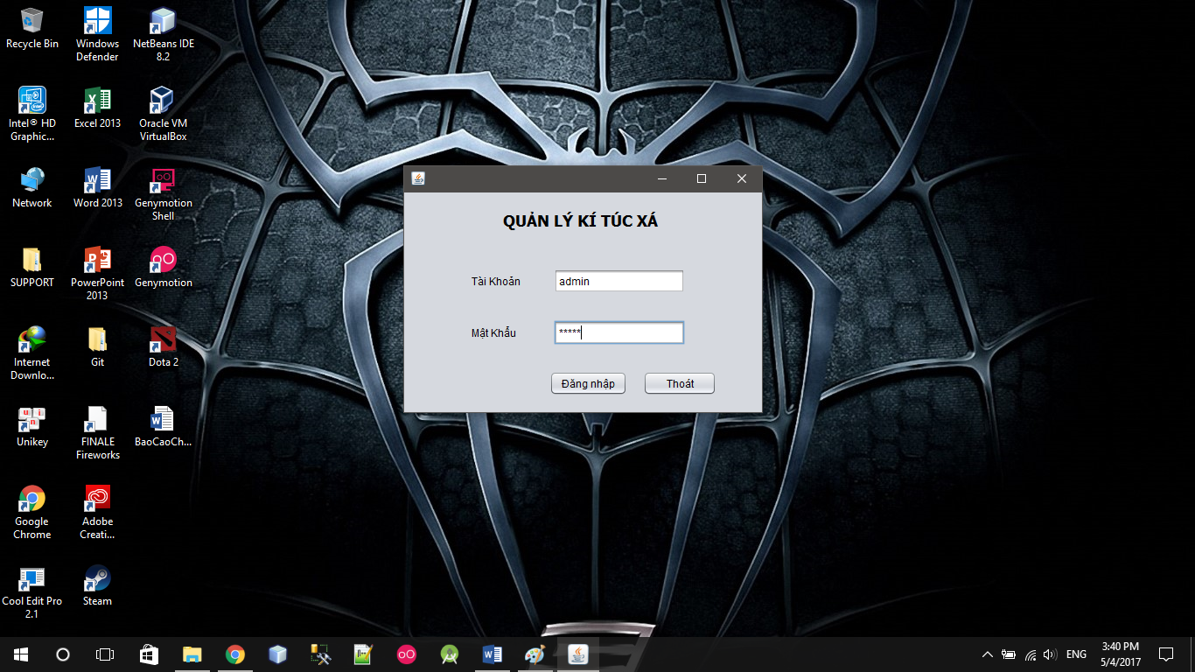

**B2.** Sau khi đăng nhập màn hình sẽ hiển thị như bên dưới:

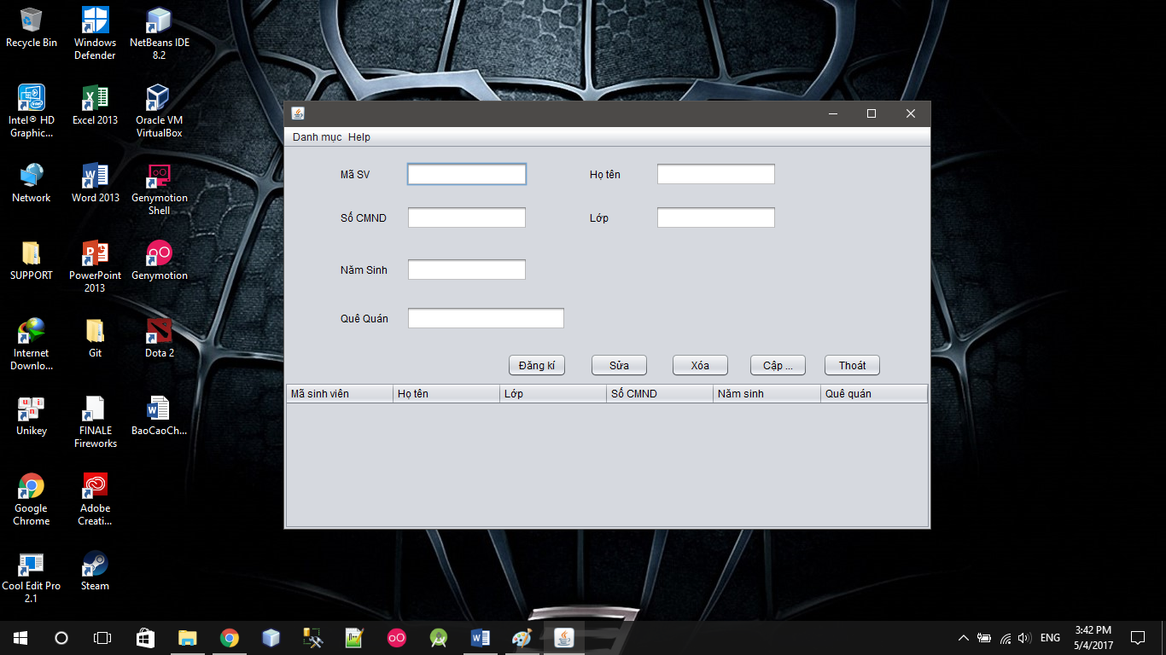

**B3.** Và bây giờ ta có thể thao tác với phần mềm để dùng chức năng đăng kí hợp đồng

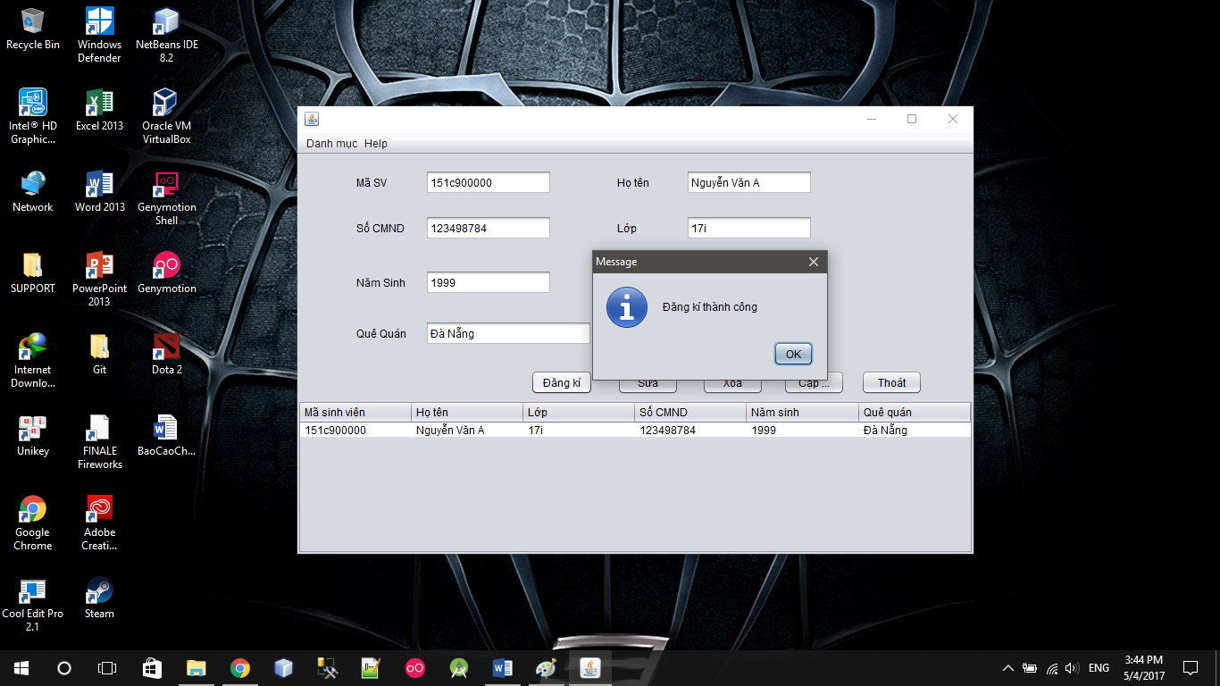

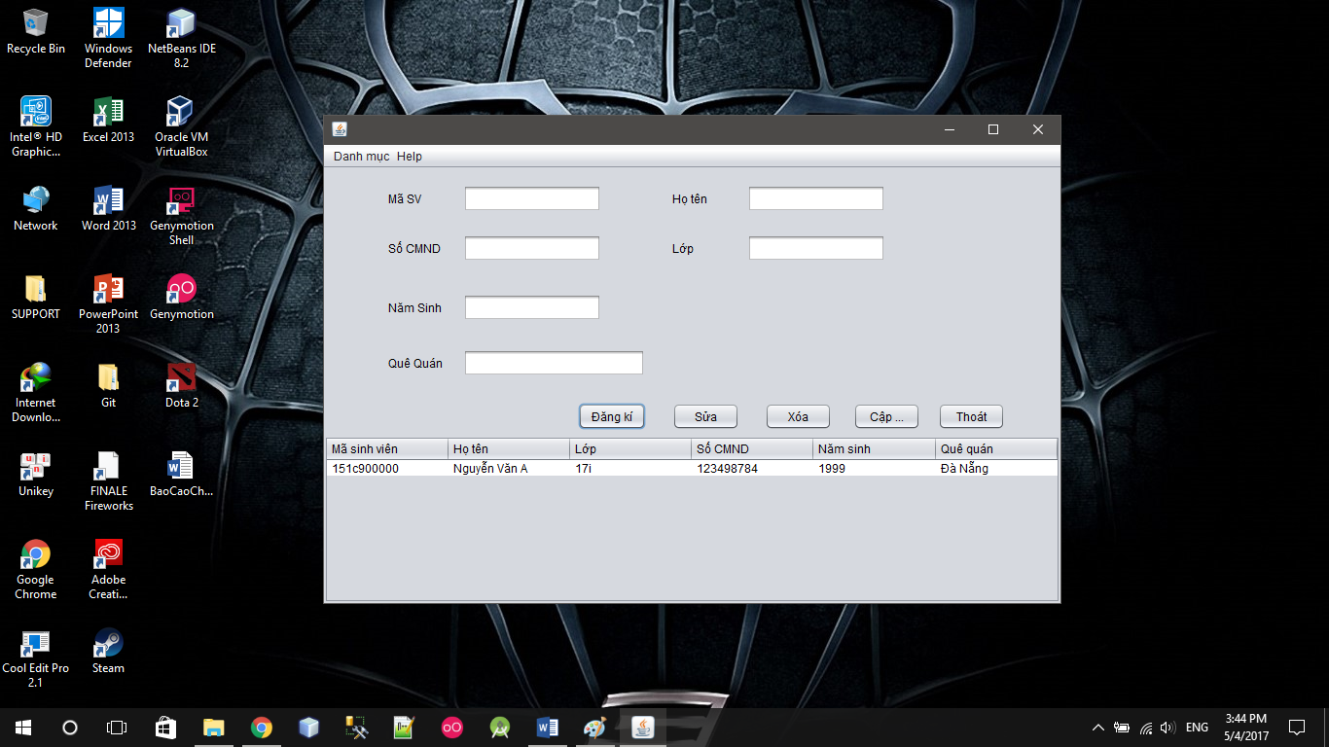

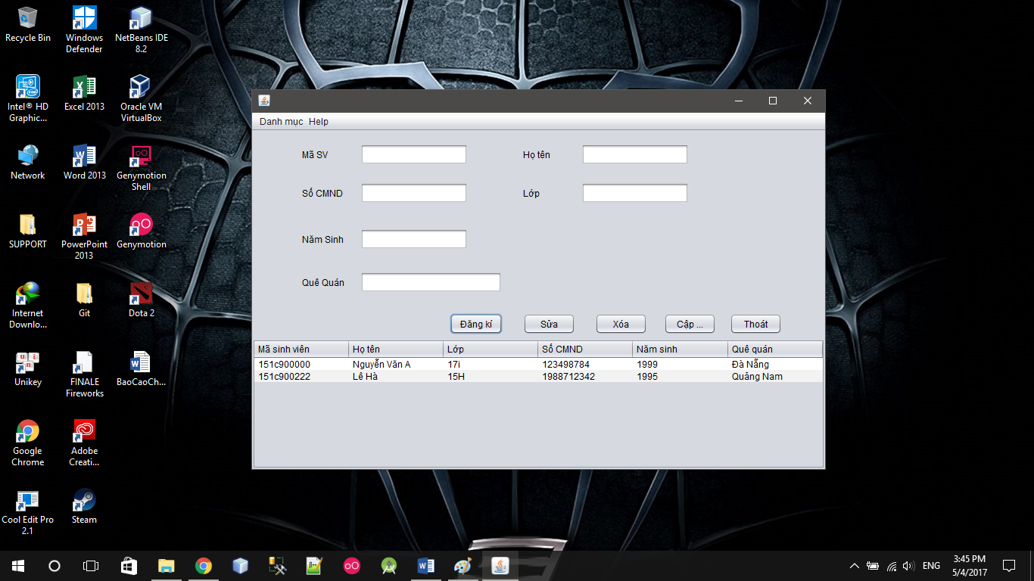

**HẾT**